**«Нетрадиционные техники аппликации как средство развития творчества детей дошкольного возраста».**

**Аппликация** -в переводе с латинского обозначает «прикладывание». Это один из видов изобразительной техники. В его основе лежит вырезание различных деталей и наложение их на фон в определенном порядке. Детали закрепляют на основе с помощью различных клеев, ниток. В настоящее время в аппликации можно использовать самые разнообразные элементы: различные виды бумаги, ткани, нитки, соломку, мех, скорлупу, песок, бересту, высушенные растения , листья, семена и другие природные материалы.

Аппликация как одна из изобразительных техник зародилась довольно давно. Ее с незапамятных времен использовали для украшения одежды, обуви, орудий труда, домашней утвари. Скорее всего, именно необходимость сшивать шкуры положила начало украшению одежды, а не только соединению ее деталей. Намного позже начали прикреплять к одежде кусочки войлока, меха, кожи различных цветов и оттенков. Так и появилась аппликация. Сюжетами для нее были птицы, животные, люди, красивые растения и цветы. Позднее стали применять и нити, металлические и чеканные пластины, бисер, бусины. После того как была изобретена бумага, люди стали выполнять бумажные аппликации. Из темной бумаги вырезали плоские силуэты, книжные иллюстрации, бытовые и батальные сцены. Этим увлекались как знатные, так и бедные люди. В настоящее время аппликация прочно вошла в нашу жизнь. Ею занимаются люди разных возрастов. Изобразительная деятельность ( рисование, лепка, аппликация ) является одним из важнейших средств познания мира и развития эстетического восприятия, она связана с самостоятельной практической и творческой деятельностью ребенка. В процессе изобразительной деятельности дошкольники усваивают целый ряд графических и живописных умений и навыков, учатся анализировать предметы и явления окружающего мира. Она важна для развития мелкой моторики пальцев рук, их мускулатуры, координации движений.

Обучение изобразительной деятельности в дошкольном возрасте предполагает решение двух основных задач:

-пробудить у детей положительную эмоциональную отзывчивость к окружающему миру, к родной природе, к событиям жизни.

-сформировать изобразительные навыки и умения.

У дошкольников процесс изучения окружающей среды происходит эмоционально- практическим путем. Каждый ребенок , в первую очередь, маленький исследователь. Очень важно не дать этому стремлению угаснуть, а наоборот, всячески разнообразить его изобразительную деятельность.

Конечно же намного проще с ребенком заняться рисованием карандашами или красками, но поверьте, аппликация - это намного увлекательнее! Для работы нужно заранее подготовиться, сделать различные заготовки. Чем полезны занятия аппликацией:

а ) Помогают развитию многих психологических аспектов: происходит развитие памяти, формирует зрительные восприятия, улучшает воображение и фантазию, пространственные представления, воспитывает трудолюбие, терпение и целенаправленность.

б ) Умственное воспитание поможет детям лучше ориентироваться в представлении окружающих форм и пространственном положении различных предметов, разнообразии оттенков цветовой гаммы. Формируются такие мыслительные навыки как синтез, анализ, сравнение. Также происходит накопление словарного запаса, дети учатся общению. На занятиях создаются отличные условия для приобретения таких важных качеств человека как самостоятельность и проявление инициативы.

в ) Происходит трудовое воспитание. Ребенок учиться пользоваться различными инструментами, вырезать ножницами, используя кисточку и клей приклеивать и т. д. Трудолюбие воспитывается в процессе подготовки к работе и уборке рабочего места после ее окончания.

Существует много разновидностей этого творчества. Остановлюсь на нескольких, которые приходилось использовать в своей работе.

**Пластилинография.**

Техника лепки из пластилина очень проста. Просто нужно отрывать небольшие кусочки от общего куска нужного нам цвета и скатывать из них небольшие шарики, которые затем успешно приклеиваются на подготовленный заранее фон с нарисованным на нем нужным контуром. Шарики выкладываются на поверхность основы и немного прижимаются пальцем.

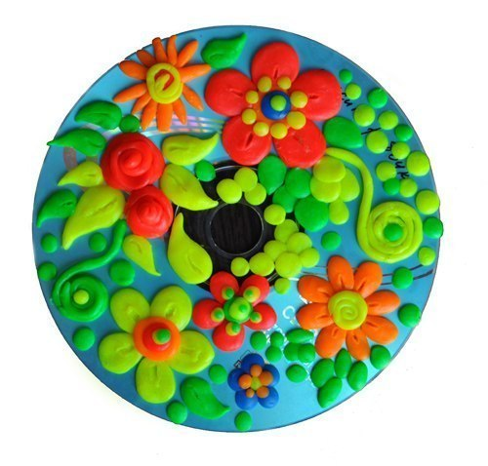

**Обрывная аппликация.**

Этот способ хорош для передачи фактуры образа (пушистый цыпленок). В этом случае мы разрываем бумагу на кусочки и составляем из них изображение. Дети 5-7 лет могут усложнить технику: не просто рвать бумажки, как получится, а выщипывать или обрывать контурный рисунок. Обрывная аппликация очень полезна для развития мелкой моторики рук и творческого мышления.

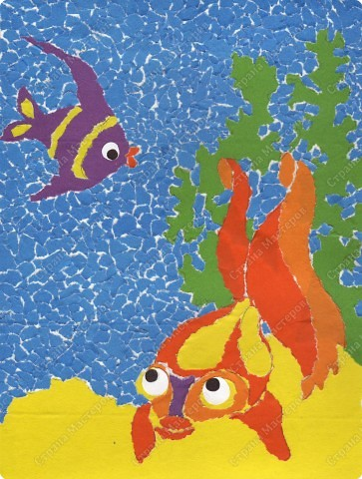

**Модульная аппликация (мозаика).**

Техника, при которой образ получается путем наклеивания множества одинаковых форм. В качестве основы для модульной аппликации могут использоваться вырезанные кружки, квадратики, треугольники, либо просто рваные бумажки.

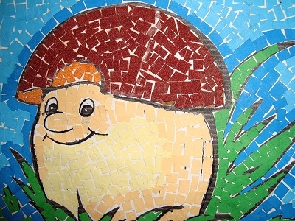

**Торцевание .**

Эту технику можно отнести и к способу аппликации и к виду квиллинга. С помощью торцевания можно создавать удивительные объёмные картины, мозаики, панно, декоративные элементы интерьера, открытки. Эта техника довольно популярна , интерес к ней объясняется необычным эффектом "пушистости" и лёгким способом её исполнения. Материалами ее является цветная гофрированная бумага или салфетки, разрезанные на мелкие квадраты (форма может быть любая), стержень от шариковой авторучки и клей ПВА. Технология: торец стержня ставится в середину квадратика и скрутить квадратик вокруг стержня, как бы обнимая его. После, серединку салфетки приклеиваем к контуру рисунка.

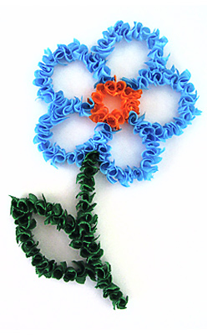

**Накладная аппликация.**

Эта техника позволяет получить многоцветное изображение. Задумываем образ и последовательно создаем его, накладывая и наклеивая детали слоями так, чтобы каждая следующая деталь была меньше предыдущей по размеру.

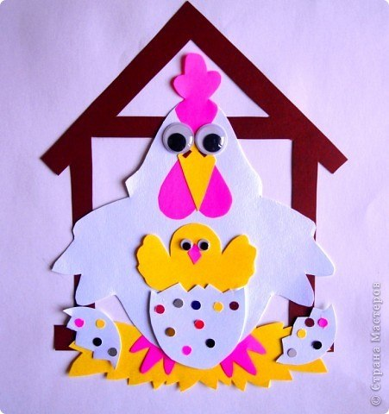

**Аппликации из ваты и тополиного пуха .**

Аппликации из тополиного пуха однотонные, нежные, воздушные, изящные. Выбирая темы для аппликаций из пуха тополя, надо иметь в виду, что легче работать, если мало деталей и если они не мелкие. Животных, птиц, растения лучше выбирать с пушистой фактурой. Например: зайчата, котята, утята , цыплята, плюшевые игрушки, головки одуванчиков . В сюжетной аппликации удаются зимние пейзажи, березовые рощи, рыбки в аквариуме .С помощью аппликаций из ваты или же тополиного пуха можно сделать пушистых, объёмных зверей, снег, изобразить пух растений, облака .Из маленьких ватных катышков можно выложить пуделя и барашка, из истончённых и разорванных кусков ваты - облака, из ватных дисков можно делать цыплят и цветы, снеговиков. Вату можно подкрасить акварелью либо гуашью, и тогда простор для творчества и фантазии увеличится в несколько раз.

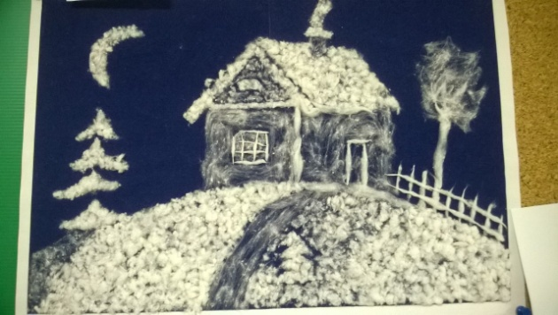

**Аппликация из конфетти.**

Нащелканные дыроколом кусочки бумаги люди используют по-разному. Ну, как используют: выбрасывают, либо же отдают играть детворе, а потом все равно выбрасывают. Я предлагаю вам создавать из нее картины самим или вместе с детьми. Все зависит от вашей фантазии и желания. Описание работы:

1. Нарисуйте, например, контур бабочки.

2. Предложите ребенку кисточкой, а если у него нет навыка работы с ней, то губкой, нанести клей по всей поверхности рисунка.

3. Дайте густо посыпать весь лист бумаги конфетти.

4 Стряхните лишнее с листа бумаги .

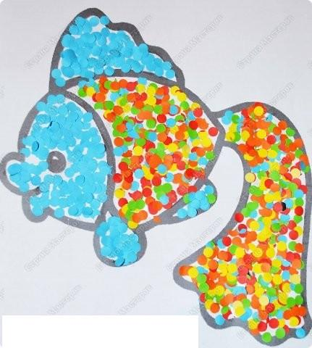

**Складывание "Гармошкой".**

Гармошка - одна из разновидностей ленточной аппликации. Этот способ позволяет получить не одно или два, а много одинаковых изображений, разрозненных или связанных между собой. Для изготовления ленточной аппликации необходимо взять широкий лист бумаги, сложить его гармошкой и вырезать изображение.

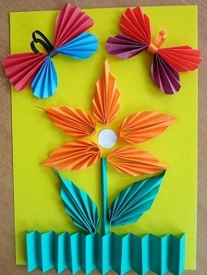

**Аппликация из крупы.**

Для самых маленьких детей полезно развивать мелкую моторику. Перебирать предметы пальчиками, учиться совершать щипковые движения, конечно, важно. Но деткам, в возрасте старше года, интересно видеть результат своего труда сразу. Аппликация из крупы становится для них наиболее привлекательной в этом плане. С крупой можно создавать разные поделки с малышами. Для этого манку, рис, пшено раскрашивают в различные цвета с помощью гуаши и воды.

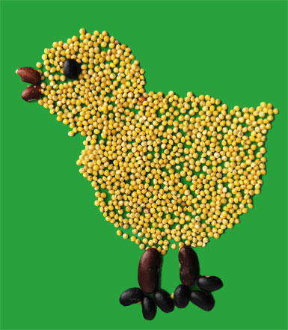

**Симметричная аппликация.** Основа этой техники изображений -заготовка – квадрат или прямоугольник из бумаги нужного размера – складываем пополам, держим за сгиб, вырезаем половину изображения.

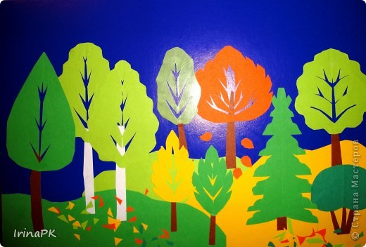

**Аппликация из песка или соли.**

Аппликацию песком или солью можно начинать делать с детьми от 2-2,5 лет. Для начала выбирайте простые аппликации с небольшим количеством деталей, постепенно усложняя рисунок и увеличивая число мелких деталей. А, если, к тому же, вы разрешите детям покрасить песок или соль вместе с вами, им это доставит несказанное удовольствие.

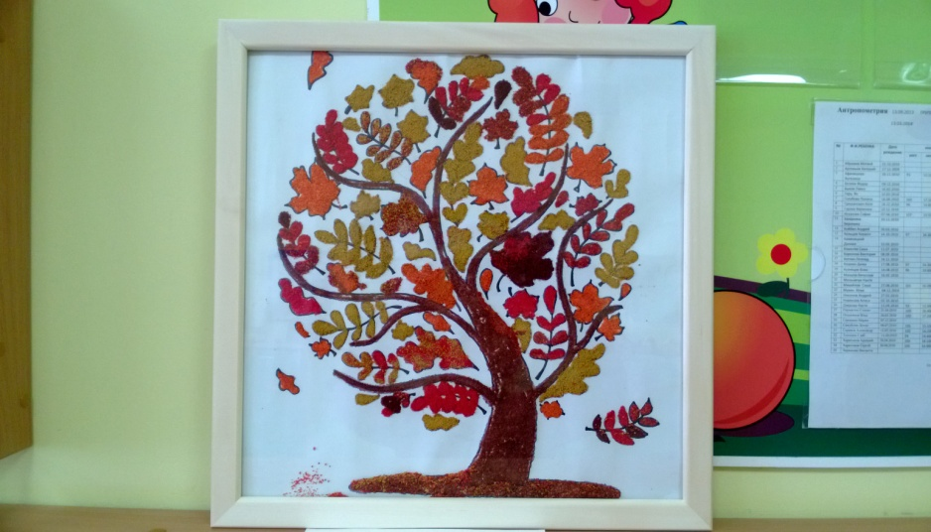

**Пушистая аппликация.**

Аппликация из скрученных салфеток - простой и доступный для любого возраста вид творчества, способствующий развитию мелкой моторики детей. Для работы понадобятся бумажные салфетки различных цветов, контурный рисунок будущей аппликации (для этого удобно распечатать на бумаге для принтера детские раскраски), клей ПВА, цветной картон-основа аппликации. Салфетки разрезаются на равные квадратики, затем каждый квадратик с помощью пальцев скручивается в шарик. Полученные шарики наклеиваются по рисунку на клей ПВА. Сначала аппликация выполняется на принтерной бумаге, на которой распечатан рисунок. Готовая аппликация должна хорошо высохнуть, после чего рисунок вырезается и наклеивается на фон - цветной картон.

Работа с различными материалами, в различных нетрадиционных техниках расширяет возможности ребенка, развивает чувства цвета, гармонии, пространство воображения, образное мышление, творческие способности. Создавая красивые аппликации своими руками, видя результат своей работы, дети испытывают положительные эмоции. Работа с бумагой и другими материалами даёт возможность детям проявить терпение, упорство, фантазию и вкус. Детям приятно украшать групповую комнату своими работами, дарить их родителям и друзьям.

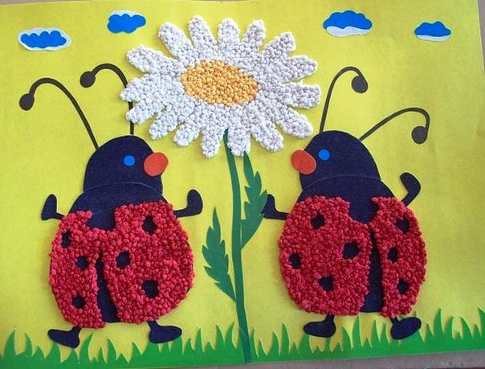

Список используемой литературы:

1. С.Г. Овчинникова « Вырезаем из бумаги веселые силуэты» изд. Литера 2013г.
2. Т.В. Семеновская « Картинки из ваты и пуха» изд. Литера 2013г.
3. С. В. Соколова « Картинки-открытки с оригами» изд. Литера 2013г.
4. Н.М. Конышева « Технология» 2012г.
5. С. Вохринцева «Аппликация в детском саду и дома» изд. Страна фантазий 2003г.
6. З. А. Богатеева « Занятие аппликацией в детском саду» изд. Просвещение 1988г.
7. Лыкова И.А. «Изобразительная деятельность в детском саду: планирование, конспекты занятий, методические рекомендации. Старшая группа» изд.  «КАРАПУЗ-ДИДАКТИКА» 2009г.